# Vergadering RVB sportraad 24 april 2025 – Kayakclub Anderstad

|  |  |  |  |
| --- | --- | --- | --- |
| Chovau Simon (AV Lyra-Lierse) |  | Jacob Sven (Zwemvereniging Lier) | V |
| Dirk van den Bosch (BC Guco) |  | Van der Steen Koen (Duikschool Atlantis) |  |
| Van de Weyer Wim (voorzitter) | A | Docx Jo (deskundige) |  |
| Verhelle Patrick (Duikschool Hydro Lier) | V | Wuyts Rutger (deskundige) |  |
| Paul Verschoren (K. Lierse Kempenzonen) | A | Castrel Bob (deskundige) | A |
| ~~Roger Smets~~ Rutger Wuyts (K. Lyra-Lierse) |  | Vanderghote Didier (deskundige) | V |
| Govaerts Flor (Kon Judoclub Lier) | A |  |  |
| Frank Verelst (Kon. Lierse Turnkring vzw) | A |  |  |
| Chovau Norbert (Koninklijke kanoclub Lier) | A | Ceulemans Niels (Groen) |  |
| Meulepas Guy (Koninklijke turnkring Lyra) | V | (N-VA) |  |
| Arras Wim (KVK Hooikt) | A | Alar Onur (CD&V) |  |
| De Herdt Evi (Lago Lier De Waterperels) | A | Dietlinde Vervloesem (Vlaams Belang) |  |
| Wout Leenaerts (LierseKayak Club) | A | (Vooruit) |  |
| Nicasi Marc (Lierse schuttersgilde Ledo) | V | Carl Van Hooff (Open VLD) | A |
| Dirk De Koninck (Petanque club Lier) | A | Andries Ivo (schepen van sport) | A |
| Verschueren Jessy (Proost Lierse) |  | De Herdt Michel (sportdienst) | A |
| Robbe Van Beeck (Smash ) |  | De Bie Ruth (sportdienst) | A |
| Mertens Jonas (Sport It) | A | Van Mechelen Gijs (sportdienst) | V |
| Katleen Van Dyck (TC ‘t Spui) | V | Joris Elke (sportdienst) | V |
| Selleslaghs Dave (Titans Gym Lier) | V |  |  |

1. Bezoek aan de werf van het sportpark
2. Verwelkoming – opmerkingen vorig verslag  
   Geen opmerkingen
3. Stavaza Sportpark en bij uitbreiding alle voetbalmogelijkheden

Reacties na bezoek: Mooi project. “it’s bigger on the inside” Het lijkt veel groter als je er op staat. Vanop de ring lijkt het gebied kleiner. Het onderhoud wordt nog een uitdaging voor de club. Dit onderhoud is opgenomen in de recht van opstal-overeenkomst.   
Het is aan de stad om deze overeenkomst te bewaken.  
  
Er is geen indoor sportinfrastructuur enkel kleedkamers, vergaderlokalen, administratie en cafetaria’s.

De puzzel van de jaarkalender voor de voetbalterreinen wordt samen met de stad gelegd.

In de overeenkomst staat dat er tot 3 terreinen moeten naar andere erkende Lierse jeugdvoetbalploegen moeten gaan. Michel organiseert hier een meeting over, net zoals bij de verdeling van de uren in de andere sportfaciliteiten. De verdeling is niet altijd even makkelijk maar we hopen tot een constructieve oplossing te komen Elke club zal wat water bij de wijn moeten doen.

Michel heeft in dit kader ook de recreatieve voetbalcubs gecontacteerd. Lucyvo heeft aangegeven nog te twijfelen tussen het sportpark en het sportcentrum in K’Hooikt, de anderen clubs blijven op de locaties waar ze waar ze nu spelen.

Vanuit de locatie van voetbalclub Emblem, dat ophoudt te bestaan, zijn er nog twee ploegen die graag op het sportpark hun wedstrijden willen spelen.

FC De Weerdt heeft aangegeven om op Hooikt te willen spelen, net zoals een aantal ploegen van Lierse. De overeenkomst tussen de stad en KV Hooikt loopt binnenkort af. Er wordt een nieuwe overeenkomst met KV Hooikt afgesloten, we stemmen deze af op de principes van het sportpark.

Ook de losse verhuringen op het sportpark zoals de beachvelden , 3x3 basket, petanque ,… worden door Lyra-Lierse opgenomen. De club heeft hiervoor een sportpark beheerder aangeworven. De beachvelden hebben geen extra omheining en zijn vrij toegankelijk , het gebruik is dan ook gratis, enkel het eventuele gebruik van kleedkamers is betalend

1. Advies tarieven sportpark

Afgelopen maandag was er een digitaal college van burgemeester en schepenen. De tarieven werden daar uitgebreid besproken en ze werden ook ineens goedgekeurd.   
  
Het is voor de stad belangrijk dat voor het sportpark dezelfde categorieën worden gebruikt als in de onze andere reglementen.

Voor het bepalen van de bedragen werd een marktonderzoek gedaan met vergelijkbare infrastructuur (waaronder Sneppenbos). De tarieven in bijlage zijn gemiddeld t.o.v. vergelijkbare infrastructuren in onze omgeving.

Er is een daltarief voorzien voor de periode voor 17u30 en erkende Lierse verenigingen hebben goedkopere tarieven dan niet erkende verenigingen. Beachvelden, basket 3X3 en looppad zijn gratis. Voor verhuur aan particulieren is er een aparte categorie.

Opmerking Lierse: Wij vinden dit erg duur en maakten een kleine berekening. Met een kunstgrasveld en 2 grasvelden, 40 weken trainen, komen we boven de 15.000 euro. Dit vinden we wel een aanzienlijke kostprijs.

Wim: als we deze bedragen vergelijken met wat andere verenigingen in bv. de sporthallen moeten betalen lijkt dit mee te vallen. Het ligt in de lijn met wat andere verenigingen ook betalen voor andere infrastructuren.

In de volgende overeenkomst tussen de stad en KV Hooikt moeten de tarieven ook in deze orde liggen. Wim van KV Hooikt merkt op dat dit momenteel al ongeveer het geval is.

Ook Wim A beaamt dat de voorliggende de tarieven billijk zijn

Vergeet niet de kost van de verlichting, verwarming, elke herstelling, elke factuur… dan zijn deze huurbedragen te verantwoorden.

Wim VDW merkt op dat de duikclub momenteel ook 400/maand betaalt voor hun lokaal en daarbovenop het gebruik van het zwembad.

Lierse SK vraagt openheid in het bedrag dat Lyra-Lierse moet betalen om het terrein te mogen huren. Lierse SK betaalt op al hun locaties stevige huurbedragen. Ze hebben voor hun elite licentie tien velden nodig voor hun trainingen. Dat is zeer kostelijk om te dragen als vereniging.

De vergadering maakt de opmerking dat we nu enkel tarieven voor de sportterreinen voorgelegd krijgen. Het was toch ook de bedoeling om vergaderruimtes ter beschikking te stellen?

Dit klopt, stad en Lyra-Lierse zitten eerstdaags samen om de tarieven voor de vergaderruimtes te bepalen en we leggen deze later voor aan de RVB sportraad

De tarieven zijn goedgekeurd, Wim maakt een advies (in bijlage onderaan dit verslag)

1. Stavaza Atletiekgebouw  
   De omgevingsvergunning is ontvankelijk verklaard: ‘t Geel papier hangt uit. We zijn weer een stap verder in de procedure. Tot 16 mei zijn reacties mogelijk.   
   Een volgende stap is het opstellen van een recht van opstal-overeenkomst. Hierin krijgt de betrokken club de verantwoordelijkheid voor de uitbating en het onderhoud.

Geplande activiteiten op de piste zouden geen tot weinig hinder mogen ondervinden van de werken, de werfzone is buiten de bestaande omheining.   
Fase 2, de uitbreiding met tribune, is ook vergund, maar daarvoor is momenteel geen budget voorzien.

1. Advies infrastructuursubsidie  
   Noot: Dit is voorbereidend administratief werk, in de hoop dat dit meegenomen wordt in de meerjarenbegroting.

Opmerkingen sportraad: Er is te veel onduidelijkheid over het bedrag dat je kan krijgen op het einde indien er teveel aanvragen zijn. Hoe wordt de verdeling van het bedrag dan aangepakt?

Stel: een aanvraag voor 10.000 euro, een tweede voor 50.000 euro en een andere voor 5.000 euro.  
Er is te veel ruimte voor interpretatie over welke onkosten er onder dit reglement vallen. Sportraad is akkoord met het principe maar de verdeelsleutels kloppen nog niet. Wim stelt voor per bepaald bedrag een punt toe te kennen en dan de verdeling te maken naargelang de grootte van de uitgave.   
  
Wim maakt een advies op (in bijlage onderaan het verslag ). Akkoord met het principe, maar nog te veel onduidelijk.

1. Adviesvraag cateringmateriaal  
   Er kwam een adviesvraag vanuit het team evenementen om voor het herbruikbaar cateringmateriaal samen te werken met een gespecialiseerde firma uit Nijlen. Daarbij betalen verengingen enkel de reiniging achteraf en de ontbrekende bekers. De Stad neemt de kosten voor opslag en huurprijzen voor zich.   
     
   Wegwerpdrankrecipiënten zoals blikjes, petflesjes, brikjes en eenmalig glas zijn al sinds 2020 verboden op overheidsevenementen. Vanaf 15 juni 2023 is het serveren van drank in recipiënten voor eenmalig gebruik op álle evenementen in Vlaanderen verboden. Alleen petflessen en blikjes zijn nog toegestaan, als de organisator kan aantonen dat minstens 95 % wordt ingezameld voor recyclage.   
   OPM: er is een wijziging waardoor deze verstrenging is uitgesteld tot 2030!  
   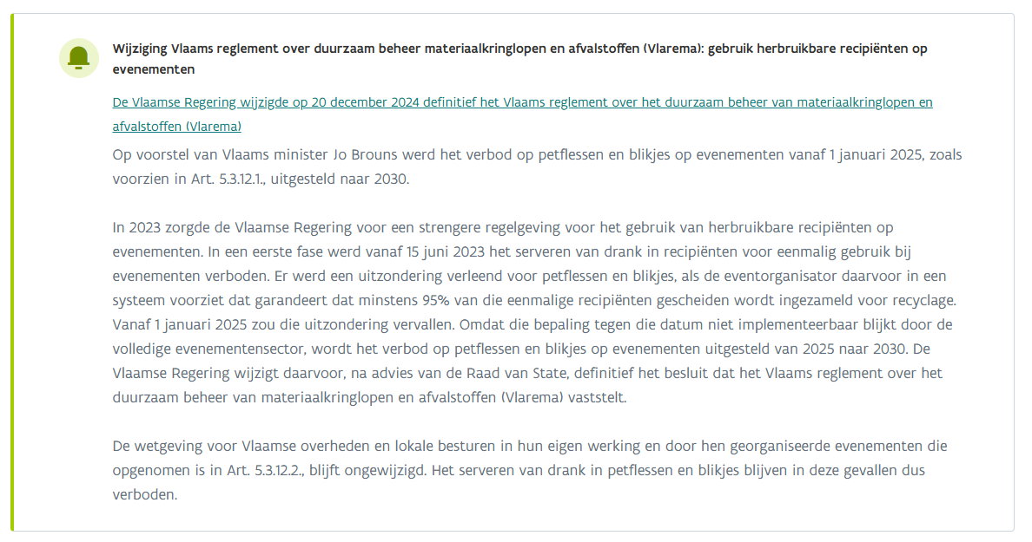

Daarnaast zijn organisatoren sinds 3 juni 2023 verplicht om voor herbruikbaar drink- en eetgerei een inzamelsysteem te voorzien dat 90 % retour voor hergebruik garandeert.  
  
Ruth maakt het advies van de sportraad over aan het team evenementen.

De sportraad is blij dat de stad deze dienst uitrolt, maar wil graag duidelijkheid over de kostprijs van een verloren of kapotte beker.

1. Rondje en Varia   
   Niet-residentiële gebouwen moeten tegen 2050 koolstofneutraal zijn, ook sportinfrastructuur valt onder deze verplichting. Om dat doel te bereiken, wordt de wetgeving stap voor stap strenger. Vandaag geldt reeds een renovatieverplichting voor alle niet-residentiële gebouwen bij het verlijden van de authentieke akte voor verkoop, erfpacht of opstalrecht. Die gebouwen moeten binnen de vijf jaar specifieke energiebesparende maatregelen realiseren. Maar er is meer. Bij overdracht en verhuur moet er ook een energieprestatiecertificaat niet-residentiële gebouwen (EPC NR) opgemaakt worden.  
   Wat is een EPC en waarom is het belangrijk?

Het certificaat bestaat uit een energielabel en een energiescore en is vijf jaar geldig. Het energielabel geeft weer wat het aandeel hernieuwbare energie is ten opzichte van het totale energieverbruik, terwijl de energiescore de energie-efficiëntie in kaart brengt. Daarnaast bevat het certificaat ook aanbevelingen die je moeten helpen bij het energiezuiniger maken van het gebouw.  
  
Het energielabel van de niet-residentiële gebouwen verschilt met het label van de woningen. Er is een schaal van label G tot label A waarbij het label A gelijk staat aan een koolstofneutraal gebouw. Daarnaast is er nog een label X. Dit label wordt toegekend als niet alle verplichte metingen beschikbaar zijn of wanneer er geen gemeten gebruik van hernieuwbare energie of restwarmte is ingevoerd.

Het verduurzamen van je sportinfrastructuur is niet zomaar iets optioneel. Daarom is er energieprestatieregelgeving.

Wat betekent dit voor sportinfrastructuur?

Niet-residentiële gebouwen, zoals sportinfrastructuur, moeten tegen 2050 koolstofneutraal zijn. Om dit te bereiken, worden de regels steeds strenger. Daarbij moet op termijn ook een energieprestatiecertificaat (EPC NR) worden opgesteld per gebouweenheid. NR staat voor niet-residentieel.

Wanneer heb je een EPC nodig?

**Vanaf 1 januari 2025 moet elk jeugdgebouw met een vloeroppervlakte van 1.000 m² of meer een EPC NR (Niet-Residentieel) hebben. Vanaf 1 januari 2026 geldt dit voor alle infrastructuur. Als je lokaal kleiner is dan 500 m², mag je kiezen voor een EPC kNR (klein Niet-Residentieel), en dit moet dan tegen 1 januari 2030 geregeld zijn.**

Noot: de vloeroppervlakte wordt bepaald per gebouweenheid. Hierdoor kunnen verschillende gebouwen gelegen op hetzelfde domein een andere deadline hebben.

Binnen de stad Lier is Kristel specialist in deze materie. Je mag haar met al je vragen mailen: kristel.zomers@lier.be.   
  
Michel: op 7 juni organiseren we de 39 ste editie van de pallieterjogging.  
De laatste zondag van augustus is Lier gaststad voor het Europees kampioenschap oriëntatielopen.   
  
Wim vraagt de datum van de algemene vergadering te herplannen omwille van een belangrijk evenement op zijn werk: nieuwe datum 10 juni.

**Volgende vergadering :**

10 juni AV,   
17 september RVB,   
27 november RVB.

Dank je wel Kayakclub voor de ontvangst!

